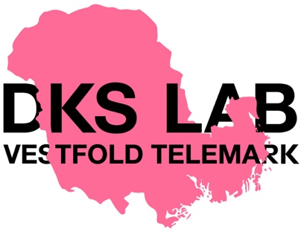

Søknadsskjema for DKS LAB
Vestfold og Telemark 2023
Fullt navn:
Adresse:
Telefonnummer:
E-postadresse:
Hjemmeside:
Instagram eller andre aktuelle linker:
Alder:
Tilhørighet Telemark:
Tilhørighet Vestfold:
Medlemskap i kunstnerorganisasjon:
Ikke medlem - vedlagt kunstnerisk praksis til vurdering:
En kort beskrivelse (ca 1 A4 side) av den produksjonen du ønsker å utvikle.  Skriv gjerne litt om din motivasjon til å formidle prosjektet i skolen og svar på hvorfor nettopp denne formidlingen er viktig for elevene.  Fortell om forholdet mellom formidlingsopplegget og relevansen til din egen praksis som kunstner. | Eget vedlegg
En kort presentasjon (max 1 A4 side) av kunstnerskapet ditt (artist statement eller kort summert biografi) der du svarer på følgende spørsmål:  Har du/dere vært på DKS-turné med andre prosjekter?  Hva, hvor, når?  Har du/dere annen formidlingserfaring på det visuelle feltet eller andre fagfelt, til barn, unge eller voksne?  Har du/dere deltatt på DKS-lab tidligere?  Evt. hvor, når og med hva? | Eget vedlegg
Søker du/dere om å være med på DKS LAB flere steder i 2023? Evt. hvor, når og med hva?
Vedlegg: Kort CV og relevant fotodokumentasjon. Max 5 bilder/video-/lydarbeider. | Eget vedlegg
Undertegnet intensjon om å delta på de aktuelle datoene for DKS LABs faglige utviklingsprogram 2023.  SAMLING 1 12. april  SAMLING 2 13. april  SKOLETESTER perioden 14. april - 15. mai (en dag)  SAMLING 3 16. mai  SKOLETESTER perioden 18. mai - 2. juni (en dag)  SAMLING 4 19. juni | Om jeg får plass på kurset har jeg anledning til å delta på de aktuelle datoene for DKS LABs faglige utviklingsprogram 2023  Sted:  Dato:  Signatur:______________________________

Søknaden med vedlegg sendes til: formidler@vestfoldkunstsenter.no Merk søknaden DKS LAB 2023

